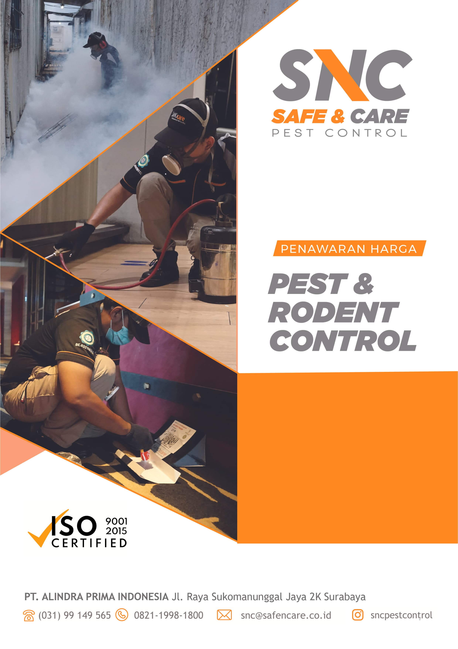

${client_name}

${address}
FOGGING

No. : ${number}
Hal : ${type}

Kepada Yth.
${client_name}
${address}

Dengan hormat,

Terima kasih atas kesempatan yang diberikan kepada kami SNC Pest Control untuk mengajukan proposal penawaran harga pengendalian hama serangga ( nyamuk ) di Kediaman ${client_name} yang beralamat di ${address}.

SISTEM PENGENDALIAN HAMA

Dalam melaksanakan Pengendalian Hama SNC Pest Control didukung oleh Standar Operational Prosedur (SOP) yang teraudit dan teruji dengan baik, peralatan yang digunakan berstandart serta dukungan penuh dari Bayer Indonesia selaku pabrikan Pestisida ternama dan berkualitas.

- LEGALITAS

- Ijin Operasional : Dinas Kesehatan
- NPWP : 91 609 617 5 604 0
- SIUP : 503/4918.A/436.7.17/2019
- NIB : 9120102691313
- Surat Keterangan Domisili : 500/129/436.9.27.1/2020

Berikut penjelasan sistem kerja dan penawaran harga yang kami berikan :

METODE PENGENDALIAN

Berikut metode pengendalian hama serangga ( nyamuk ) di Area Kediaman ${client_name} yang beralamat di ${address}.

Dengan uraian pekerjaan sebagai berikut :

- Fogging / pengasapan digunakan untuk pengendalian hama terbang seperti nyamuk untuk area luar.
No. | Device | Keterangan
1.  2. | 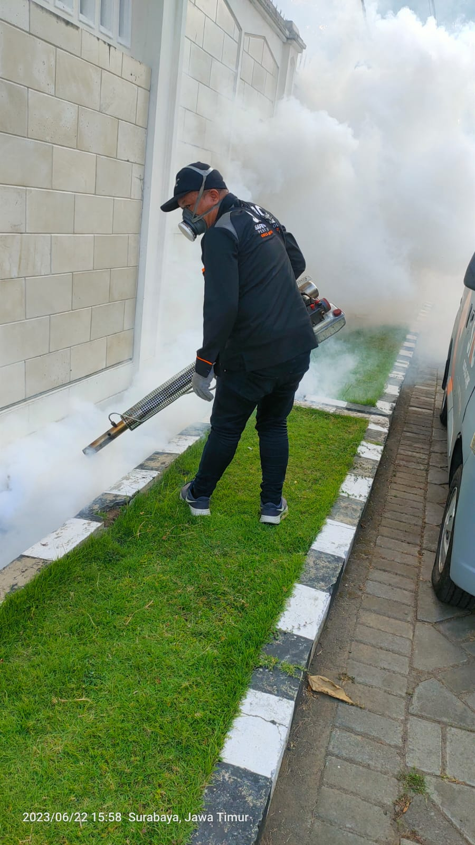  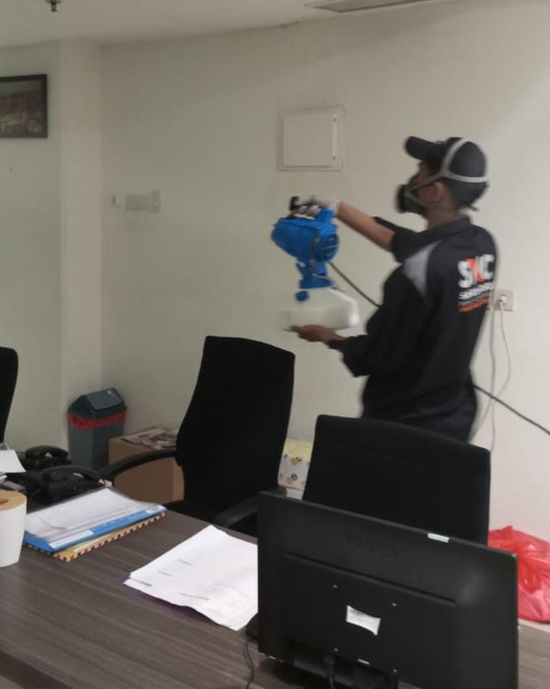 | Fogging ( Area Luar ) - S out  Hama sasaran : Nyamuk  Chemical :  - Lambda Cyhalothrin + Transfluthrin  - Cypermethrin  - Deltamethrin  - Temephos  Fogging (Area Dalam) - S in  Chemical :  - Lambda Cyhalothrin + Transfluthrin  - Cypermethrin  - Deltamethrin  - Temephos

KESEHATAN, KESELAMATAN KERJA & CORPORATE IDENTITY

- Alat pelindung diri (safety equipment ) wajib dipakai setiap kali dilakukan pekerjaan, sesuai dengan ketentuan UU keselamatan kerja.

- Semua pekerja dan pengawas harus menggunakan corporate identity.

PENAWARAN HARGA

Hama yang dikendalikan | Nyamuk
Area yang dikendalikan | - Area indoor dan outdoor.
Kunjungan :  - 2X Fogging  per bulan | Rp 1.200.000  - Rp 800.000 per bulan – Setelah Disc
Note | - Harga tersebut belum termasuk PPN 11% - Jika payment menggunakan nama Perusahaan.  - Dokumen, jadwal dan kelengkapan administratif tambahan akan diberikan setelah adanya kesepakatan kerja.

Demikian surat penawaran harga ini kami buat, atas perhatiannya kami ucapkan terima kasih.

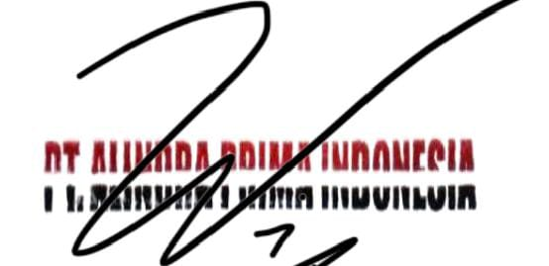
Hormat saya,

Wisnu Rudiono
Direktur

REFERENSI CLIENT

SNC 2024

NO | CUSTOMER | LOKASI
INDUSTRIAL
1 | PT. SUPRAMA | Sidoarjo
2 | PT. Asia Plastik (Group) | Surabaya
3 | PT. BENHILL (Group) | Surabaya
4 | PT. Makmur Artha Cemerlang | Mojokerto
5 | PT. Naga Mas Cemerlang Abadi | Surabaya
6 | PT. Wijaya Santosa Box | Sidoarjo
7 | PT. Sutraco Nusantara | Gresik
8 | PT. Asia Prima Konjac | Madiun
9 | PT. Hakiki Donarta | Surabaya
10 | CV. Manna Indo Lakta (Group) | Surabaya
11 | PT. Pakal Jaya Abadi | Sidoarjo
12 | PT. Mintra Sarana Inovasi | Surabaya
13 | PT. Karya Mas Makmur | Surabaya
14 | PT. Hasil Karya | Surabaya
15 | PT Jasuma Plastik | Surabaya
16 | PT. Karya Mas Makmur | Surabaya
17 | PT. Haskara Djaja | Surabaya
18 | CV. Anugrah Duta Niaga | Surabaya
19 | UD. Pilar Anugerah Mandiri | Surabaya
20 | CV. Mbludak Jaya Food | Surabaya
21 | PT. Inti Medicom Retailindo | Surabaya
22 | PT Dytan (Pabrik Liquid Vape) | Surabaya
HOTEL & Apartement
1 | Shangri-la Hotel | Surabaya
2 | Vasa Hotel | Surabaya
3 | Santika Hotel | Surabaya
4 | Hotel Pop | Surabaya
5 | Amaris Hotel (Group) | Surabaya
6 | Java Paragon Hotel & Residence | Surabaya
7 | Hotel 88 (Group) | Surabaya
8 | Luminor (Group) | Surabaya
MALL
1 | Grand City | Surabaya
2 | Tunjungan Plaza | Surabaya
3 | Pakuwon Mall 2 | Surabaya
4 | PAKUWON City Mall | Surabaya
SCHOOL
1 | Gloria School (Group) | Surabaya
2 | Sekolah Cikal | Surabaya
ENTERTAIN-REST
1 | Bukit Darmo Golf | Surabaya
2 | Son Ga Restaurant | Surabaya
3 | Okinawa Sushi (Group) | Surabaya
4 | Sumibian | Surabaya
5 | Toast Jam Factory | Surabaya
6 | Demandailing Cafe (Group) | Surabaya
7 | Depot Soto Pak Sadi | Surabaya
8 | GoodFellas Barbershop (Group) | Surabaya & Malang
9 | Kokumi (Group) | Surabaya
10 | Warung Mbok Ndowerr | Surabaya
11 | Ada Apa Dengan Kopi (AADK) - Group | Surabaya
12 | Hello Donuts | Surabaya
13 | Kotakami | Surabaya
14 | Tea Break | Surabaya
15 | Burger Bangor | Surabaya
16 | Thirty Three Brew (Group) | Surabaya
17 | UniKitchen | Surabaya
18 | Havana Reflexology (Group) | Surabaya & Malang
19 | Toko Kopi Padma | Surabaya
20 | Warunk Upnormal | Surabaya
21 | Kuweh Surabaya | Surabaya
22 | SAGA Restaurant Japanese (Group) | Surabaya
23 | Asinan Queen (Group) | Surabaya
24 | Kuliner Rujak (Group) | Surabaya
25 | Es Teh Indonesia | Surabaya
26 | Ah Yat Abalone Restaurant | Surabaya
27 | The Pit | Surabaya
28 | Pho Baba (SAIGON Delight GROUP) | Surabaya & Jakarta
29 | Locaahands (Group) | Surabaya
30 | Alura Cafe | Surabaya
31 | Commoundgrounds (Group) | Surabaya & Malang
32 | Eicy Cafe | Surabaya
33 | Moengkopi | Surabaya
34 | Smesta Cafe | Surabaya
35 | Dandelion (Group) | Surabaya
36 | The Duck King | Surabaya
37 | Gelateria Cafe | Surabaya
38 | Carnaby Kitchen (Group) | Surabaya
39 | Dragon Hot Pot | Surabaya
40 | Saisho Coffee (Group) | Surabaya
41 | Bravo Supermaarket | Surabaya
42 | Club Metro | Surabaya
43 | The After Glam | Surabaya
44 | Depot Ayam Goreng Jakarta | Surabaya
45 | Rakky Japanese Curry Housel | Surabaya
46 | Warungku | Surabaya
47 | The Golden Saffron Jayanata | Surabaya
48 | The Duck King | Surabaya
49 | Laoban Kopitiam SUJI – Suan Cai Yu | Surabaya
50 | Common-grounds | Surabaya
51 | Hacienda | Surabaya
52 | SPBU Shell (Group) | Surabaya
53 | Sanlong Steamboat | Surabaya
RUMAH SAKIT/KLINIK
1 | RS. PHC | Surabaya
2 | MedicElle Clinic | Surabaya
3 | Klinik Pramita | Surabaya
4 | Home Beauty 27 | Mojokerto
5 | Be Youtiful By Dr Tompi | Surabaya
OFFICE
1 | PT. PJB Services (Group) | Surabaya & Jakarta
2 | PT. Duta Bayu Mobil | Surabaya
3 | Kantor SPBU Panjang Jiwo | Surabaya
4 | PT. Ming Jaya Sejahtera | Surabaya
5 | Voila.id (Group) | Surabaya
6 | Istana Diesel Surabaya | Surabaya
7  8 | Badan Kepegawaian Daerah  PT Bisi International | Surabaya  Krian

